作 者 推 荐
焦虑的诗人
蒂姆·克莱尔（Tim Clare）

作者简介：

蒂姆·克莱尔（Tim Clare），表演诗人，主要活动集中在英国。他生于1981年，在英格兰西南部的波地斯黑德长大。他负责定期组织贝斯纳尔格林的“家庭作业”诗歌之夜。作为一名表演诗人，蒂姆曾经在爱丁堡边缘艺术节（Edinburgh Fringe）等艺术节演出。他曾上过电视广播节目，曾为《卫报》（Guardian）、《泰晤士报》（The Times）、《独立报》（The Independent）、《大志》（The Big Issue）、《写作》（Writing）等杂志撰稿。在2005年《我们不可能都成为宇航员》（We Can't All Be Astronauts）的自传中，他写到了嫉妒，以及为了实现梦想所做的最后一次努力。该书在东盎格鲁人图书奖评选中获得了“最佳自传”的称号。另外著有《游戏改变者：玩游戏如何改变世界、改变你》（The Game Changers: How Playing Games Changed the World and Can Change You Too）、《怯懦：我们为何焦虑，我们要如何改善它》（Coward: Why We Get Anxious & What We Can Do About It）、《冰屋》（The Ice House）、《荣耀》（The Honours）。

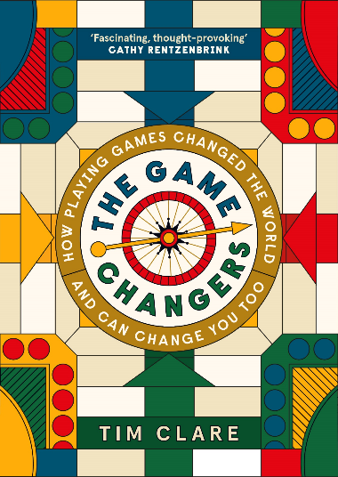
中文书名：《游戏改变者：玩游戏如何改变世界、改变你》
英文书名：THE GAME CHANGERS: HOW PLAYING GAMES CHANGED THE WORLD AND CAN CHANGE YOU TOO
作 者：Tim Clare
出 版 社：Canongate Books
代理公司：ANA/Conor
页 数：150页
出版时间：2024年11月
代理地区：中国大陆、台湾
审读资料：电子稿
类 型：大众社科
版权已授：西班牙、韩国、塞尔维亚

内容简介：

为什么玩游戏是人类的普遍本能？

为什么同样的游戏会在截然不同的文明中演变？
这些游戏如何让你的生活更快乐、更健康、更充实？

蒂姆·克莱尔以其特有的智慧、幽默、博学，探索了游戏的世界，研究了游戏如何塑造人类，抒发了对历史和流行文化的深刻见解。

棋盘游戏的历史，其实就是人类文明的历史。人类痴迷棋盘和桌游，最早，痴迷骰子和纸牌，后来沉迷龙与地下城和大富翁。

通过审视棋盘游戏的历史，我们可以得知，人类如何学会与他人共存、交易、扮演不同的角色、掌握幸运与厄运。蒂姆·克莱尔在这本有趣深刻的作品中，探讨了人类通过掷骰子获得的合法兴奋，通过弱肉强食的竞速游戏获得的刺激，游戏的触觉乐趣，这些游戏伴随我们一生，我们通过游戏成为完整的自己。

《游戏改变者》借用罗马的反作弊手段、有组织的犯罪集团辛迪加、大富翁好斗的家庭纽带仪式的例子，解释了如今的游戏比过去更受欢迎的原因，也阐释了玩游戏如何帮助我们学会输得更好，做出更明智的决策，变得更人性化。

目录：
引言
第一章 与死亡掷骰
第二章 人皆犯错
第三章 掷骰子，掷骰子，也许？
第四章 鹅被填满了
第五章 必不可少的大富翁——4.4k
第六章 角色扮演3.7k
第七章 我们不谈乌诺
第八章 即便是古老的全能之神
第九章 万象无常牌
第十章 历史的潮流
第十一章 僵局
第十二章 角色和移动
第十三章 黄金时代
第十四章 轮流

媒体评价：

“蒂姆·克莱尔的热情极具感染力。这本非小说作品使人入迷，我们可以从中了解一个主题的历史和神秘，让人联想到马克·库兰斯基（Mark Kurlansky）的《鳕鱼》（Cod）、西蒙·加菲尔德（Simon Garfield）的《我的字体》（Just My Type）或比尔·布莱森的（Bill Bryson）《身体》（The Body），同时让读者享受到极大的乐趣，脚注极少。蒂姆还解释了为什么玩游戏能让我们更踏实、更团结、更人性化！我们认为这本书可能会成为全球畅销书。”
——弗朗西斯·比克摩尔（Francis Bickmore），出版人


中文书名：《怯懦：我们为何焦虑，我们要如何改善它》
英文书名：Coward: Why We Get Anxious & What We
Can Do About It
作 者：Tim Clare
出 版 社：Canongate Books
代理公司：ANA/Conor
出版时间：2022年5月
代理地区：中国大陆、台湾
页 数：448页
审读资料：电子稿
类 型：传记/回忆录

内容简介：

蒂姆·克莱尔十多年来一直饱受焦虑和恐慌症的折磨。在最糟糕的情况下，病痛的折磨会让他蜷缩在地板上，大声向妻子求助。当他和他的家人无法承受的时候，蒂姆向自己承诺----他会尽一切努力让病情好转，无论用什么方法或药物。

在《怯懦》中，蒂姆·克莱尔探索了所有可能的治疗焦虑症的方法，从SSRI到催眠，从跑步到极限饮食。他采访了专家，并成为了实验对象，在自己身上测试他们的方法。在这跌宕起伏的一年结束时，蒂姆发现了什么对他有帮助（什么对他没有帮助），以及什么可能对别人有帮助。最重要的是，他开始重新思考“焦虑”，并鼓励我们所有人也这样做。

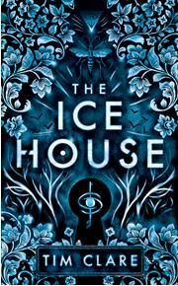
中文书名：《冰屋》
英文书名：THE ICE HOUSE
作 者：Tim Clare
出 版 社：Canongate Books
代理公司：ANA/Conor
出版时间：2019年5月
代理地区：中国大陆、台湾
页 数：416页
审读资料：电子稿
类 型：科幻小说

内容简介：

战争不会结束。只是中止。

德尔菲·维纳（Delphine Venner）是位老妇人，她老了，但是她什么都记得。她记得儿时遭遇战争的滋味，她记得同命运斗争，她记得多年前那些来自另一个世界的可怕生物从她身上夺走了什么。

那个满是野兽的残酷世界中，有人等着她。哈格（Hagar），这个古老的杀手每天为她无尽的青春付出可怕的代价，正计划着最后一次死亡。死亡将令她付出一切。死亡需要德尔菲。 德尔菲被卷入暴力和混乱之中，她无法改变，只能再次战斗并铭记自己究竟是谁。在消灭永恒邪恶的战斗中，两个世界都将获得拯救——或者每个凡人都面临着失去一切的风险？

蒂姆·克莱尔的第二部奇幻小说带领读者们进入一个死亡可控、青春无止的世界中，只要你肯为此付出代价。它满足了乌苏拉·勒奎因（Ursula K. Le Guin）的粉丝们和喜欢玛德琳·米勒（Madeline Mille）的《喀耳刻》（Circe）、苏珊娜·克拉克（Susanna Clarke）的《英伦魔法师》（Jonathan Strange & Mr Norrell）和尼尔·盖曼（Neil Gaiman）的《乌有乡》（Neverwhere）的读者们的阅读兴趣。

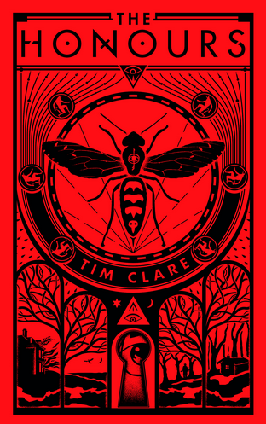
中文书名：《荣耀》
英文书名：THE HONOURS
作 者：Tim Clare
出 版 社：Canongate Books
代理公司：ANA/Conor
出版时间：2015年4月
代理地区：中国大陆、台湾
页 数：416页
审读资料：电子稿
类 型：大众文学
·《以鹰之名》作者海伦·麦克唐纳盛情推荐！
·入选英国亚马逊“明日之星”（Amazon Rising Stars）作者推荐！

内容简介：

拿着枪的那个女孩蹲下身来，等待着……

时值1935年，战争一步步逼近大不列颠。奥尔德贝伦田庄随意地向外伸展着，但此时它正笼罩在怀疑之中。30岁的戴尔芬·文纳（Delphine Venner）决心找到精英社会的秘密，正是这些秘密欺骗了她的母亲和喜怒无常的父亲。随着她对整个庄园的搜索，戴尔芬发现了可以通向整个庄园的秘密通道网，一个比她想象的还要黑暗、危险的世界暴露在她面前。在猎场看守负责人伽福斯先生（Mr Garforth）的帮助下，戴尔芬必须吸取战争的血的教训，尽快激发自己内心的斗士精神，向盘踞在树林中的致命性力量宣战。

蒂姆·克莱尔是一名表演诗人。他曾经游历全国，在重要的文学庆典上表演。受到他的家族历史和他本人多年研究的影响，《荣耀者》（The Honours）这本书中既有优美的抒情描写，又有凭直觉讲述的故事。就戴尔芬这个人物而言，克莱尔创造了一个女英雄形象，她无所畏惧，志向远大，充满了反叛精神。在《荣耀者》这本书中，克莱尔会把你引入一个惊险、黑暗而又让人着迷的世界。这个世界既丰富多彩，又真实，像纳尼亚，像霍格华兹，也像莱拉的牛津。

媒体评价：

“精彩无比！绝少有作品像这本书一样引人入胜、精彩绝伦，它以诗意的手法撰写了一场激动人心的冒险。”
——马特·海格（Matt Haig）, 著有《人类种族》（The Humans）

“这本书仿佛是巴肯（Buchan）遇到埃德加，洛夫克拉夫特结合了卜莱登！”
——海伦·麦克唐纳（Helen MacDonald），著有《以鹰之名》（H Is For Hawk）

“令人震惊且想象力丰富的巨作。”
——内森·法勒（Nathan Filer）

“我爱这本小说，也爱上了戴尔芬。她令人难以抗拒。如果我要是面对庞大且毫无怜悯之心的邪恶势力的话，我也会希望30岁的神枪手戴尔芬跟我站在一边。”
——乔·邓索恩（Joe Dunthorne）

感谢您的阅读！
请将反馈信息发至：版权负责人
Email：Rights@nurnberg.com.cn
安德鲁·纳伯格联合国际有限公司北京代表处
北京市海淀区中关村大街甲59号中国人民大学文化大厦1705室, 邮编：100872
电话：010-82504106, 传真：010-82504200
公司网址：http://www.nurnberg.com.cn
书目下载：http://www.nurnberg.com.cn/booklist_zh/list.aspx
书讯浏览：http://www.nurnberg.com.cn/book/book.aspx
视频推荐：http://www.nurnberg.com.cn/video/video.aspx
豆瓣小站：http://site.douban.com/110577/
新浪微博：安德鲁纳伯格公司的微博_微博 (weibo.com)
微信订阅号：ANABJ2002


